**服装供应链帐务查询操作步骤**

1. **本期结算单核对**

模块位置：【供应链系统】—【结算处理】—【本期结算单核对】

操作步骤：核对【本期勾对货款】和【本期勾对费用】是否正确，正确点【核对确认】，如（图1 ）

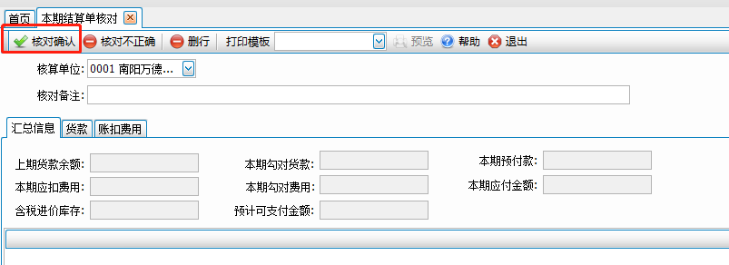（图1）

**二、帐务明细查询**

**验收查询**

1. 模块位置：【供应链系统】—【结算管理】—【帐务明细】—【验收单查询】，（图2）

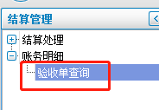

（图2）

1. 操作步骤：选择：开始日期和结束日期（帐期起始日期：例如查7月份验收起始日期20200701-20200731），汇总类型为：部门汇总。如（图3）

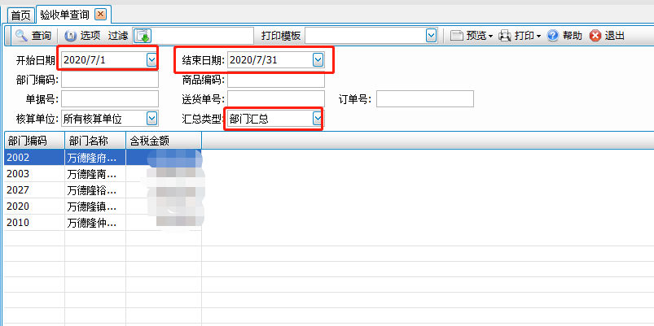

（图3）

**月任务未达加扣查询：**

1、模块位置：【供应链系统】—【结算管理】—【帐务明细】—【验收单调整单查询】，（图4）

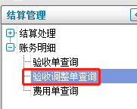

（图4）

2、操作步骤：选择：开始日期和结束日期（例如查询7月份未达加扣：开始日期为7月1日，结束日期为8月11日），汇总类型为：部门汇总。如（图5）

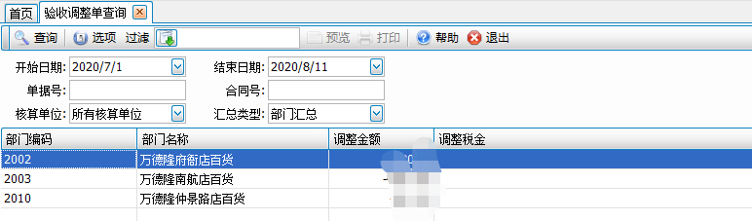

（图5）

备注：验收调整金额为负的门店为月任务未完成，任务加扣情况。

**费用查询：**

模块位置：

1. 模块位置：【供应链系统】—【结算管理】—【帐务明细】—【验收单查询】（如图6）

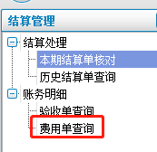

（图6）

2、操作步骤：选择：开始日期和结束日期，（例如7月份费用：开始日期为8月1日，结束日期为8月12日），汇总类型为：部门汇总。如（图7）

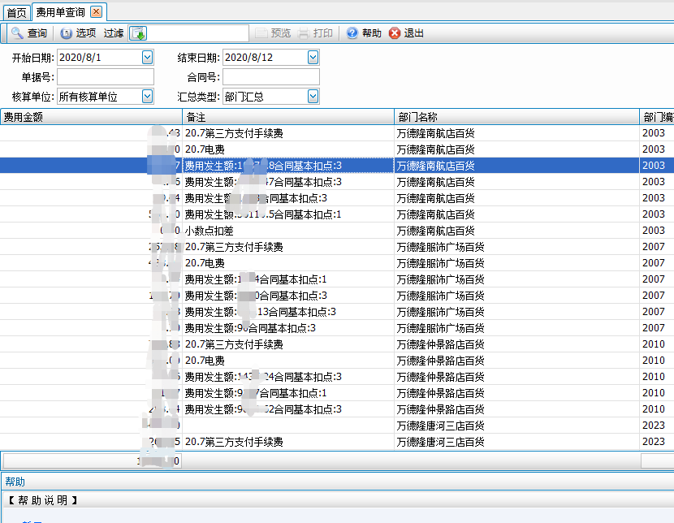

（图7）

备注：

1. 费用金额为当期实扣费用金额。
2. 电费：备注=电费
3. 第三方支付手续费：备注=费用发生额**或第三方支付手续费
4. 小数点扣差：对帐单小数点扣除。
5. 年返：备注=年返
6. 信息费、店庆费、促销费汇总类型按【费用项目汇总】查看。